**EXCELENTÍSSIMO SENHOR PRESIDENTE DA CÂMARA MUNICIPAL DE SUMARÉ**

É com profunda tristeza que apresentamos a presente ***MOÇÃO DE PESAR*** pelo falecimento do senhor ***José Roberto Gigo,*** ocorrido no dia 25 de setembro de 2021, aos 64 anos.

Nascido em 04 de junho de 1957, na cidade de Campinas (SP), filho de Laurivaldo Gigo e Terezinha Breda Gigo, teve toda sua infância, juventude e sua maioridade em Sumaré, onde com seu jeito comunicativo e amável conseguiu uma legião de amigos.

Começou sua carreira profissional muito jovem, ingressando na Prefeitura Municipal de Sumaré em 1978, no Departamento Administrativo.

Durante sua caminhada profissional, trabalhou em vários Departamentos, inclusive alguns anos na Associação dos Servidores Municipais de Sumaré – ASMS.

Fica a história de uma pessoa que construiu pontes na sua passagem pela Terra, deixa em todos que o conheceram a saudade do sorriso aberto de um grande amigo.

Diante do exposto, ***REQUEREMOS,*** ouvido o plenário, a inserção em ata de votos de pesar pelo falecimento do senhor ***José Roberto Gigo,*** e que, após, se dê ciência aos familiares, como demonstração do apreço pela brilhante trajetória traçada pelo homenageado.

Câmara Municipal de Sumaré, 28 de setembro de 2021.

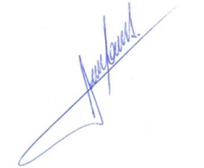

**RODRIGO DORIVAL GOMES**

Vereador

Cidadania